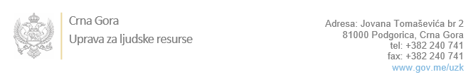

Br: 02-100/23-2809/20

Podgorica, 16.11.2023. godine

U skladu sa članom 47 Zakona o državnim službenicima i namještenicima ("Službeni list CG", br. 2/18, 34/19, 08/21 i 37/22), a na osnovu Izvještaja o provjeri kandidata od 16.11.2023. godine, Uprava za ljudske resurse utvrdila je

**LISTU ZA IZBOR KANDIDATA**

Po javnom oglasu br. 02-100/23-2809/3, objavljenom 20.09.2023. godine, za potrebe **Višeg državnog tužilaštva u Podgorici**, za radno mjesto:

**1. Savjetnik/ca,** - Izvršilaca: 2, na neodređeno vrijeme, -VII1 nivo kvalifikacije obrazovanja, Pravni fakultet

**VELIBOR KOVAČEVIĆ - ostvareni broj bodova 19.23**

**ANA ŠĆEPANOVIĆ - ostvareni broj bodova 17.75**

**JELENA BLEČIĆ - ostvareni broj bodova 16.43**

Odluka o izboru kandidata donosi se u skladu sa članom 48 Zakona o državnim službenicima i namještenicima ("Službeni list CG", br. 2/18), i dostavlja Upravi za ljudske resurse najkasnije u roku od deset dana od dana prijema liste za izbor kandidata.

**Agron M. Camaj**

**DIREKTOR**

Dostavljeno:

- Višem državnom tužilaštvu u Podgorici

- a/a